- В соответствии с Правилами предоставления коммунальных услуг, утверждёнными постановлением Правительства РФ от 06.05.2011 № 354, объём электроэнергии, потреблённой за расчётный период на общедомовые нужды, рассчитывается и распределяется между всеми потребителями электроэнергии в многоквартирном жилом доме пропорционально размеру общей площади принадлежащего им жилого и нежилого помещения.
- Сумма оплаты за электроэнергию, потреблённую на ОДН, выделена в счетах за электроэнергию отдельной строкой.
- Ранее оплата электроэнергии на ОДН предъявлялась в составе платёжного документа на оплату жилищно-коммунальных услуг

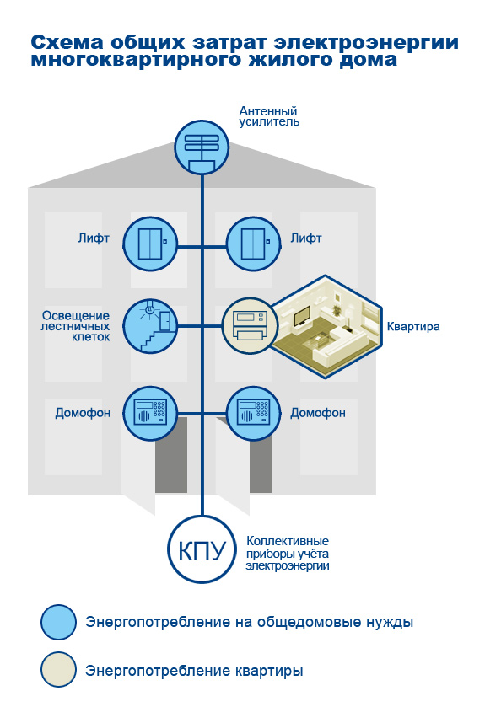г.

Расчет объёма ОДН на 1 квартиру (кВт.ч):
ОДН квартиры=(КПУ-ИПУ)*Sкв/Sжил и неж пом.дома,
где:
КПУ – сумма объёмов электроэнергии по показаниям коллективных приборов учёта. Коллективные приборы учёта учитывают весь объём электроэнергии, поступающей в многоквартирный дом.
ИПУ – сумма объёмов электроэнергии по показаниям индивидуальных приборов учёта электроэнергии (в каждом из жилых и нежилых помещений).
S квартиры – площадь квартиры.
Sжил и неж пом.дома – сумма площадей жилых и нежилых помещений в доме.

